PRACTICA 1

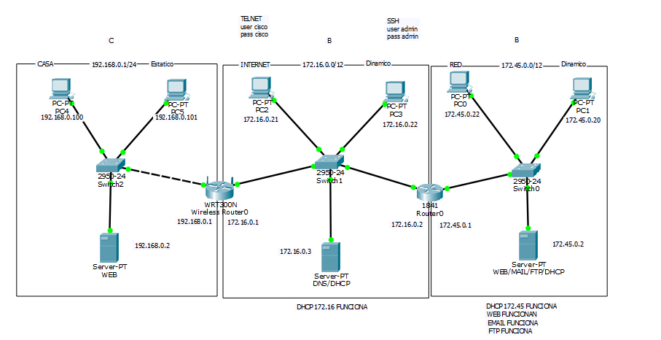

Prueba WEB:

Accedemos a la web de www1.hueko.es de la red 192.168.0.0 con un ordenador de la red

172.16.0.21

Accedemos a la web de www2.hueko.es de la red 172.45.0.0 con un ordenador de la red 172.16.0.0 y también accedemos a www1.hueko.es desde un ordenador la red 172.45.0.0

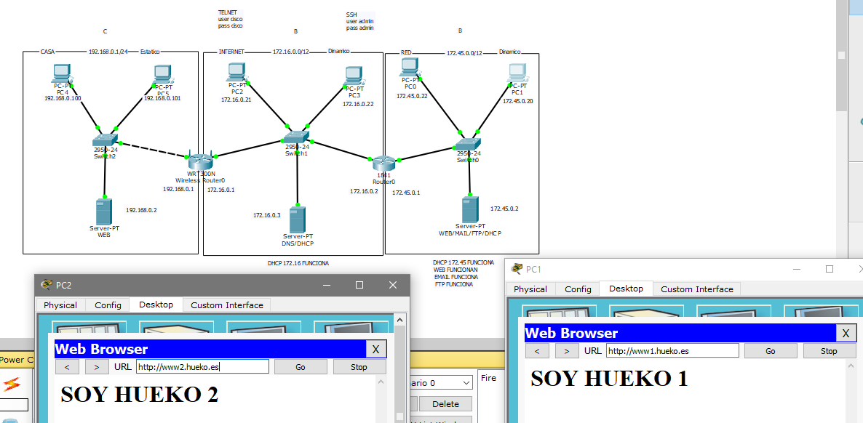

PRUEBA FTP:

Foto Servidor:

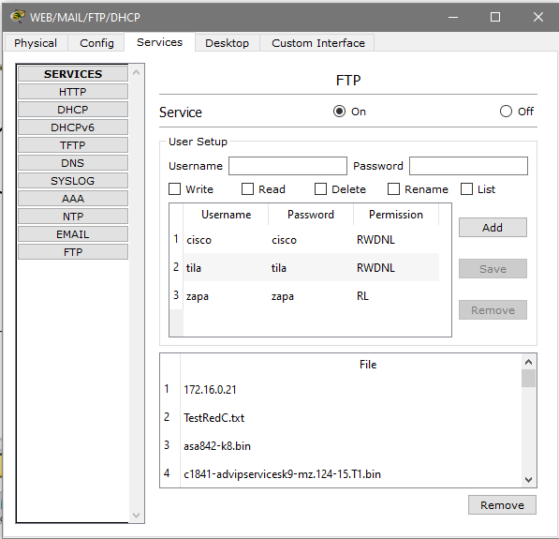

Desde pc4 de la red C creamos un documento y lo llamamos PC4RedC.txt

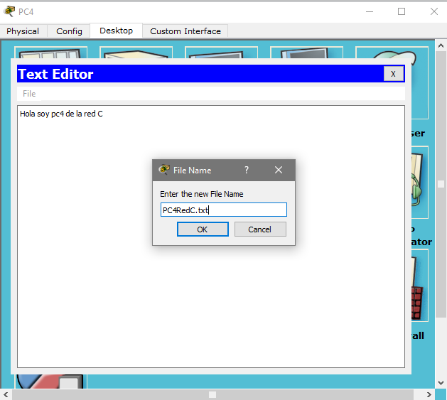

Accedemos a la consola del pc4 y usamos el servicio FTP:

Entramos con el usuario Tila que tiene todos los permisos, hacemos un dir y comprobamos la información del servidor, vemos que el fichero que hemos creado anteriormente no está asique procedemos a subirlo con el comando put

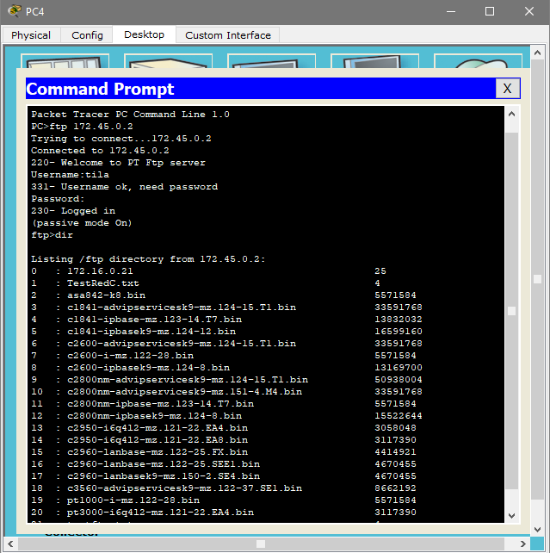

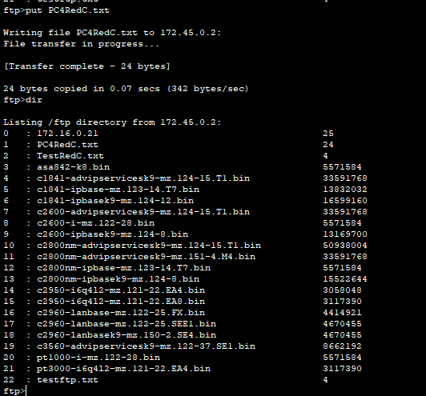

Para obtener el fichero lo hacemos mediante get:

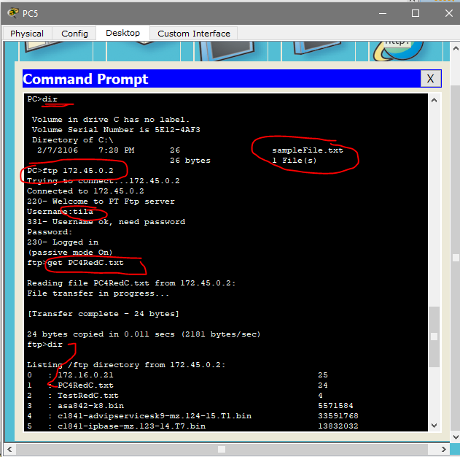

Comprobamos que efectivamente se ha descargado el fichero

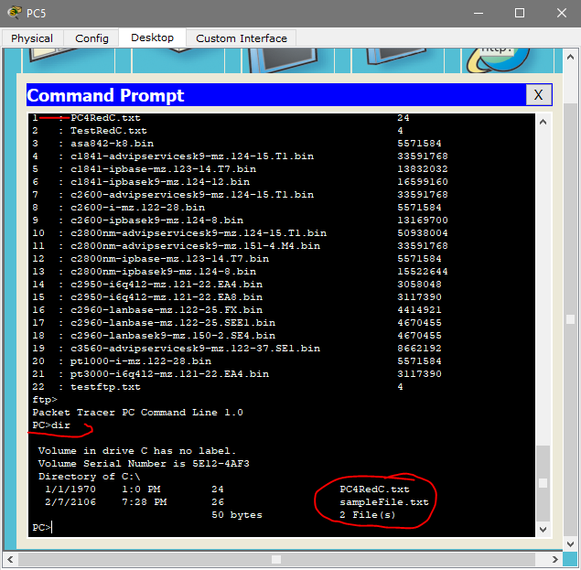

PRUEBA DHCP:

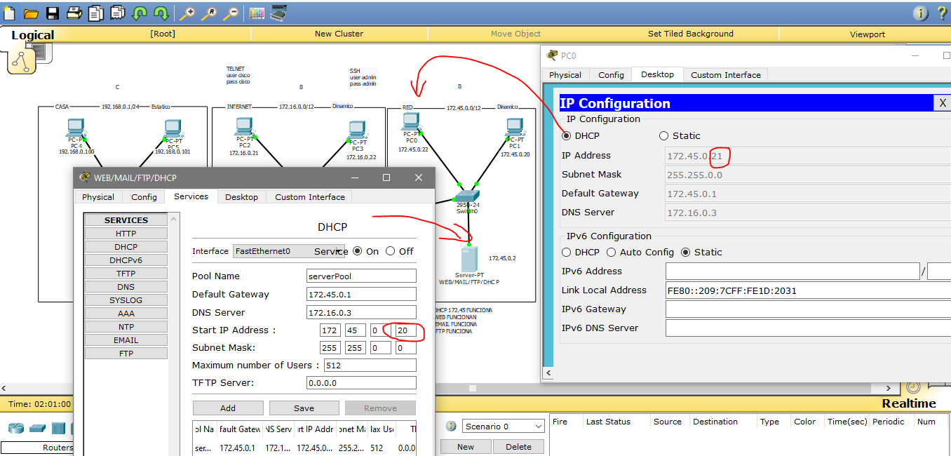

PRUEBA MAIL:

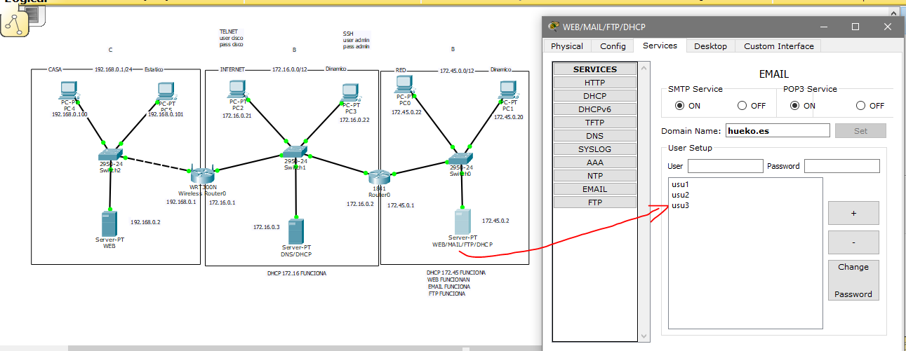

Enviamos y recibimos emails desde distintas redes a distintos usuarios:

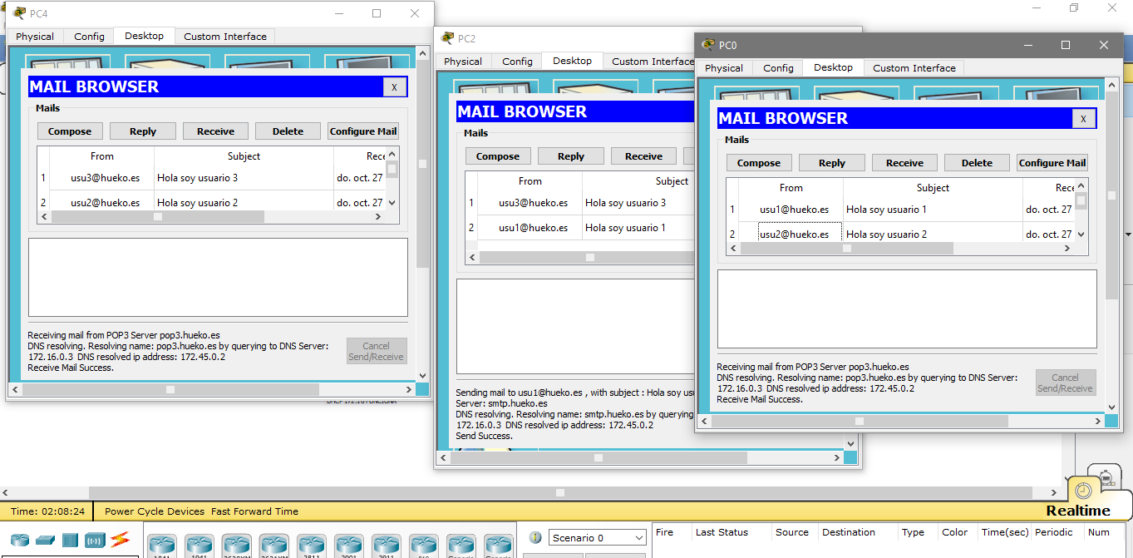

PRUEBA DNS:

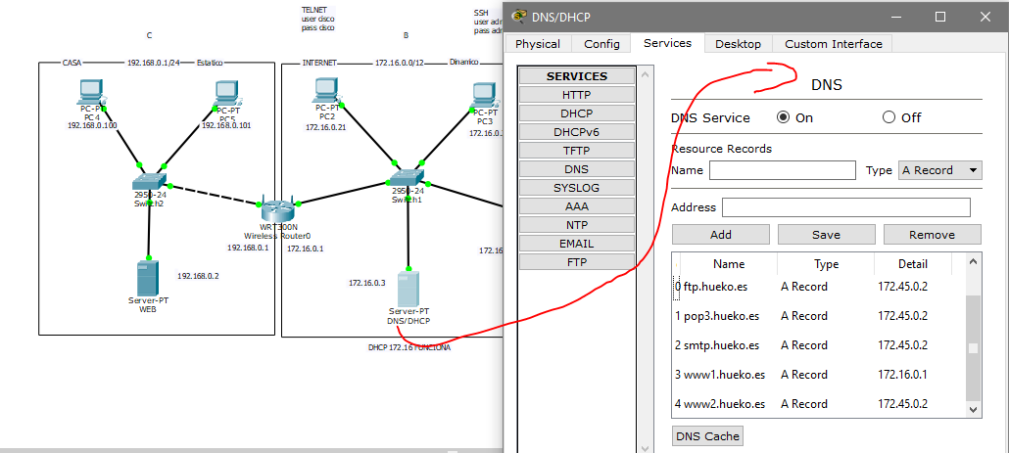

PRUEBA DHCP 2:

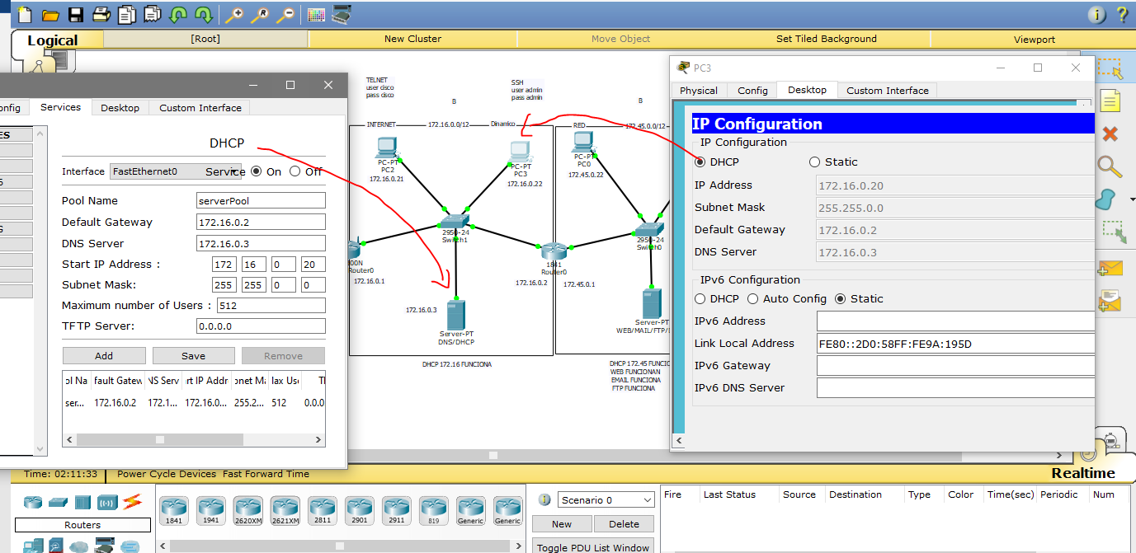

PRUEBA ACCESO AL ROUTER DESDE PC:

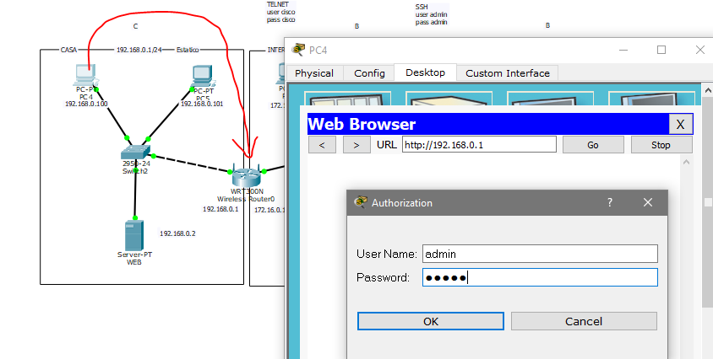

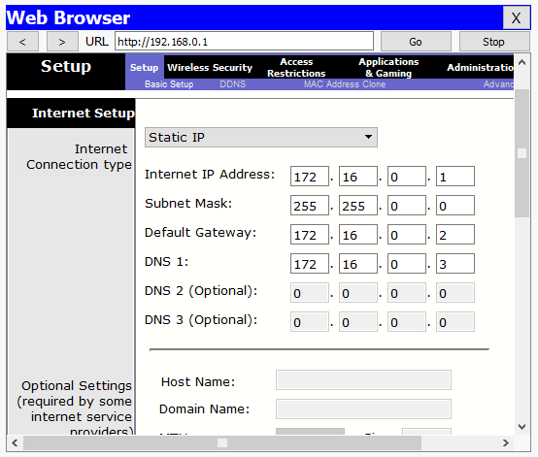

PRUEBA SSH RED 172.45.0.0

